**TEXTO 2 (Editado)**

        A pesquisa científica sobre os efeitos terapêuticos da relação entre seres humanos e animais de estimação começou nos Estados Unidos em meados de 1960. Depois de muitos estudos e observação, ficaram claros os benefícios que são gerados nessa interação. Pensando nisso, a Associação Brasileira da Indústria de Produtos para Animais de Estimação (Abinpet) possui um Grupo de Estudos sobre a Interação Humano e Animal (GE-INTERHA) para fomentar pesquisas que demonstrem a importância dos animais de estimação para a qualidade de vida das pessoas.

        Essa convivência, segundo pesquisadores, é capaz de melhorar a autoestima, diminuir problemas do coração e auxiliar a família na diminuição do estresse, na queda da pressão em hipertensos e, principalmente, de melhorar a interação social.

        Em um estudo realizado recentemente, ficou comprovado que, em geral, as famílias que têm animais de estimação gastam menos com remédios. Além disso, foi criada a Terapia Assistida por Animais, que pode ser aplicada em diferentes casos médicos, com grandes melhorias para os pacientes. Alguns casos mais conhecidos são os tratamentos de idosos e de crianças com paralisia cerebral, autismo ou hiperatividade.

        Os cães e gatos são muito usados, pois são os animais mais próximos do ser humano. As suas visitas causam melhoras sociais, emocionais, físicas e cognitivas de pacientes em tratamento. Acariciar um animal, por si só, já ajuda o paciente a relaxar. Cães e gatos também servem como companhia para idosos solitários, evitando casos de depressão.

A relação entre seres humanos e animais de estimação. Jornal

Cruzeiro do Sul, 24/05/13. Disponível em

< https://www2.jornalcruzeiro.com.br/materia/474869/a-relacao

entre-seres-humanos-e-animais-de-estimacao>. Acesso em jan.

2019. (Adaptado)

**QUESTÃO (01) É correto afirmar que o Texto 2**

**A** elenca vários benefícios entre o ser humano e os animais, dentre eles, a diminuição da pressão arterial em pessoas propensas à hipertensão.

**B** defende que os animais são solitários e, por isso, precisam da companhia dos humanos.

**C** contextualiza o Texto 1, ao asseverar que os animais domésticos evitam casos de depressão entre humanos.

**D** vai de encontro ao tema do Texto 1, ao considerar que há efeitos terapêuticos na relação entre seres humanos e animais.

**E** ratifica que é possível uma relação de amizade entre animal e ser humano.

**QUESTÃO 02**

**A DISCIPLINA DO AMOR**

Lygia Fagundes Telles

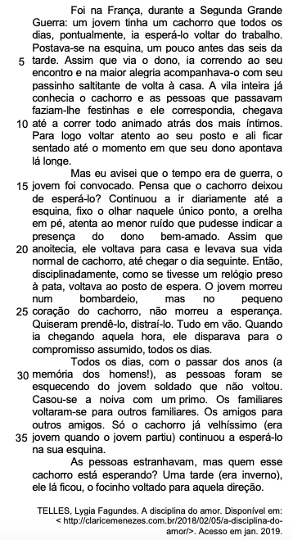

A palavra “**festinhas**”, no texto, significa uma

**A** pequena festa.

**B** reunião divertida.

**C** brincadeira alegre.

**D** reunião de cachorros.

**E** brincadeira sem importância.

**QUESTÃO (03) A passagem “Uma tarde (era inverno), ele lá ficou, o focinho voltado para aquela direção.” (linhas 38-39) revela que o cachorro**

**A** morreu esperando o dono.

**B** pressentia que o dono estava voltando.

**C** continuou a esperar pelo dono todos os dias, no mesmo horário.

**D** gostava de receber os afagos das pessoas que passavam por ele.

**E** não queria perder cada movimento do retorno de seu dono.

.

**QUESTÃO (04) A partir da leitura da passagem “Então, disciplinadamente, como se tivesse um relógio preso à pata (...)” (linhas 22-23), é possível inferir que**

**A** o cachorro, assim que anoitecia, voltava para casa e levava sua vida normal de cachorro, até chegar o dia seguinte quando o dono retornava.

**B** o cachorro tinha um relógio preso ao corpo para esperar o dono sempre no mesmo horário.

**C** os animais, apesar de irracionais, são muito espertos e conseguem saber reconhecer as horas.

**D** as pessoas da vila conheciam o cachorro e faziam-lhe festinhas sempre no mesmo horário, para que ele soubesse a hora de esperar pelo dono.

**E** o cachorro sempre esperava seu dono no mesmo horário.

**QUESTÃO (05) A palavra “disciplina” presente no título do texto faz referência**

**A** ao relógio preso à pata do cachorro.

**B** à pontualidade dos animais domésticos.

**C** à fidelidade de um cachorro a seu dono.

**D** ao amor que existe entre o cão e o jovem.

**E** à atitude das pessoas de irem todos os dias ao trabalho